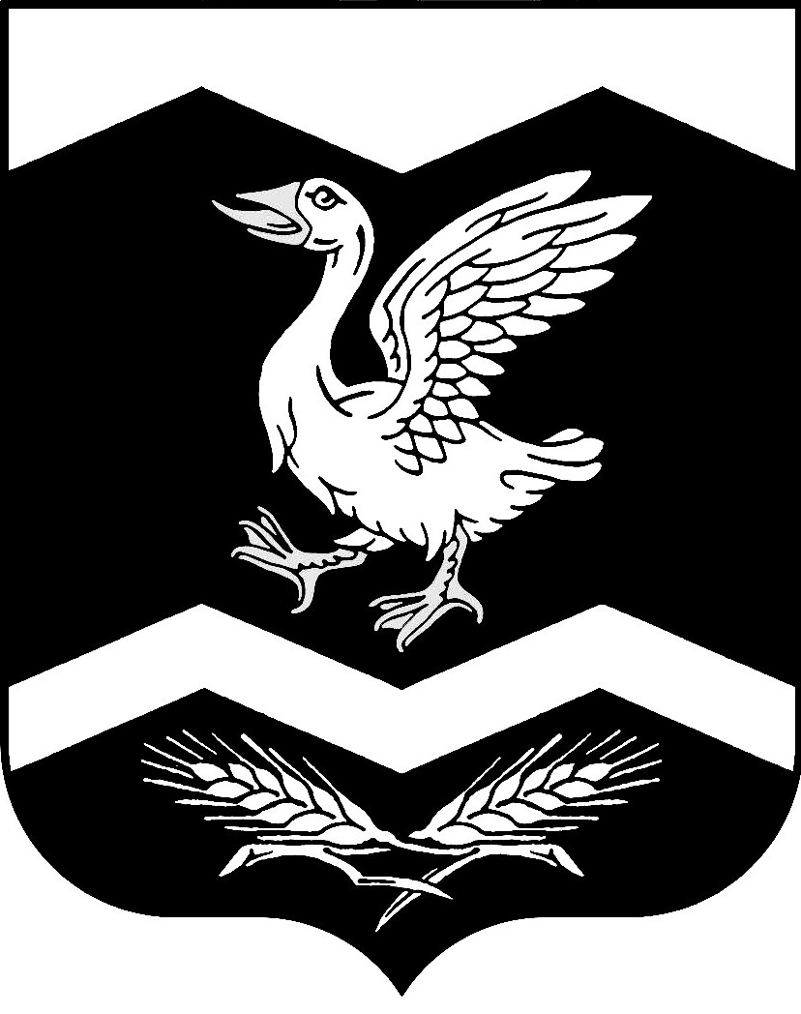

Курганская область

Шадринский район

КРАСНОМЫЛЬСКАЯ СЕЛЬСКАЯ ДУМА

РЕШЕНИЕ
от "03" октября 2019 года № 4

с. Красномыльское
Об образовании постоянных
депутатских комиссий
Красномыльской сельской Думы

В соответствии со статьей 35 Федерального закона от 6 октября 2003 года № 131-ФЗ «Об общих принципах организации местного самоуправления в Российской Федерации» Красномыльская сельская Дума

РЕШИЛА:

1. Образовать следующие постоянные депутатские комиссии:
1.1. Планово - бюджетная, в составе 4 человек;
1.2. По социальным вопросам, в составе 3 человек;
1.3. Мандатная, в составе 3 человек.

2. Решение вступает в силу со дня его подписания.

Председатель Красномыльской
сельской Думы Л. М. Оплетаева

